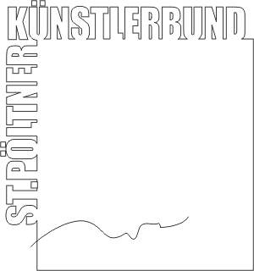
3100 St. Pölten, Linzerstraße 16 (Löwenhof)
St. Pöltner Künstlerbund
c/o MMag. Ernest A. Kienzl
Urbanstraße 16
3100 St. Pölten
office@stpoeltnerkuenstlerbund.at
Tel: 0676 / 4552570
St. Pölten, im November 2016
Presseinfo
Mit dem Ersuchen um Berichterstattung in Ihrem Medium:
Ausstellung Horizonte im KUNST:WERK St. Pölten

17. November bis 18. Dezemberber 2016
Eröffnung: 17. Dezember 2016, 18.30
Die Eröffnung der der letzten Ausstellung dieses Jahres „Horizonte“ am 17. 11. 2016 führte wieder sehr viele Besucherinnen und Besucher ins KUNST:WERK um mit den ausstellenden Künstlerinnen und Künstlern zu feiern.
Die gezeigten Arbeiten setzen sich in sehr unterschiedlicher Weise mit dem Begriff Horizont auseinander. Von spontanem Assoziieren (Kallinger) über räumliche bzw. landschaftliche Aspekte (Thuma, Schönthaler, Fischl, Reinberger, …), metaphorische Interpretationen (Moari, Ströbitzer, …), romantische Sehnsuchtsansichten (Rupp, Saugstad …) bis zu politischen Statements zum Horizont als Grenze (Kienzl) ist eine breite Palette von Herangehensweisen vertreten. Auch drei Arbeiten japanischer Gäste bereichern die Ausstellung.

An der Ausstellung nehmen teil:
Eva Bakalar, Anton Ehrenberger, Hermann F. Fischl, Edith Haiderer (Gast), Tetsuo Inoue (Gast), Elisabeth Kallinger, Gyokusen Kasagi (Gast), Hermine Karigl-Wagenhofer, Ernest A. Kienzl, Herbert Kraus, Julietta Moari (Gast), Josef Reinberger, Franz Rupp, Brigitte Saugstad, Kurt Schönthaler, Ulrike Ströbitzer (Gast), Gerlinde Thuma (Gast), Taeko Tsunoda (Gast). Kurator: Ernest A. Kienzl
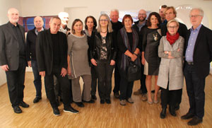
Am Foto v.l.n.r.:
Anton Ehrenberger, Josef Reinberger, Hermann F. Fischl, Herbert Kraus, Julietta Moari, Brigitte Saugstad, Ulrike Stöbitzer, Franz Rupp, Elisabeth Kallinger, Gemeinderat Thomas Kainz, Edith Haiderer, Gemeinderat Florian Krumböck, Kurt Schönthaler, Eva Bakalar, Ernest A. Kienzl

Weitere Infos und Bildmaterial unter http://www.stpoeltnerkuenstlerbund.at/kunstwerk,
http://www.blog.stpoetnerkuenstlerbund.at
und auf der Facebook-Seite des KUNST:WERK: https://www.facebook.com/Kunst-Werk-182255870358/

Ansprechpartner für persönliche Nachfrage: Ernest A. Kienzl Tel 0676 / 4552570

St. Pöltner Künstlerbund

per Adr.:
MMag. Ernest A. Kienzl
Urbanstrasse 16
3100 St. Pölten
e-mail: office@stpoeltnerkuenstlerbund.at
www.stpoeltnerkuenstlerbund.at/kunstwerk

